ONSTAGE — PLATAFORMA GLOBAL DE CONEXÃO MUSICAL
Plano de Marketing para Internacionalização de um Produto Digital

Aluno: Felipe Yoshiyuki Masuda
Instituição: FATEC Itapetininga — SP
E-mail: f_masuda@hotmail.com

Orientador: Prof. Bruno Kortz (a confirmar)
Instituição: FATEC Itapetininga — SP

Co-orientador: Não possui

RESUMO
O presente trabalho apresenta o plano de marketing para internacionalização do OnStage, uma plataforma digital (web e mobile) que conecta músicos autorais e bandas a contratantes de entretenimento (bares, festivais, eventos corporativos, casamentos e estúdios). O problema central reside na dificuldade que músicos independentes enfrentam para serem reconhecidos e inseridos no mercado de entretenimento, tanto nacional quanto internacional. A solução proposta é um marketplace bilateral de base tecnológica que funciona como rede social, vitrine musical e canal de contratação simultaneamente, com integração a Spotify e Instagram para validação social e alcance global. O diferencial competitivo reside na combinação de curadoria musical, geolocalização e modelo product-led growth (PLG) com monetização via créditos e comissões. O mercado global de música ao vivo foi avaliado em USD 38,58 bilhões em 2025 e cresce a CAGR de 8,78% ao ano. A economia criativa global atingiu USD 252,3 bilhões em 2025 com projeção de USD 1,35 trilhão até 2033 (CAGR 23,3%). No Brasil, a indústria criativa representa 3,59% do PIB (R$ 393,3 bilhões). O plano de marketing abrange análise de mercado, posicionamento, estratégia de precificação, canais de aquisição e fidelização, alinhado ao modelo de negócios Canvas e ao plano financeiro de viabilidade.

PALAVRAS-CHAVE: Marketing digital. Comércio exterior. Internacionalização. Marketplace musical. Economia criativa. Produto digital.

1 INTRODUÇÃO

1.1 Visão Geral do Empreendimento
O OnStage é uma plataforma digital (web + mobile iOS/Android) concebida para ser uma rede global de conexão musical. A proposta é dar voz e visibilidade a músicos autorais e bandas que enfrentam dificuldade de inserção no mercado de entretenimento, colocando-os 'no palco' — conectando-os diretamente a contratantes (bares, festivais, hotéis, eventos, estúdios) e ao público validador.

1.2 Problema
Músicos independentes e autorais representam a maioria da força criativa global, mas enfrentam barreiras estruturais de visibilidade e acesso ao mercado:
• Falta de vitrine profissional: artistas emergentes não possuem espaço centralizado para exibir repertório, alcance de público e credibilidade.
• Dificuldade de contratação: contratantes de entretenimento não têm acesso curado a talentos verificados.
• Fragmentação de canais: redes sociais são dispersas e não focadas em contratação musical.
• Barreira geográfica: músicos brasileiros raramente alcançam mercados internacionais por falta de plataforma bilíngue.
• Economia criativa subaproveitada: conforme a UNCTAD (2024), exportações de serviços criativos atingiram USD 1,7 trilhão em 2024, mas músicos independentes captam fração insignificante.

1.3 Solução Proposta
O OnStage propõe um marketplace bilateral com camada social que integra: (1) perfil musical completo com repertório Spotify e métricas do Instagram; (2) busca inteligente por gênero, preço, localização e rating; (3) sistema de créditos PLG com entrada gratuita; (4) agendamento integrado; (5) internacionalização nativa com suporte a múltiplos idiomas.

1.4 Público-Alvo
Segmento | Descrição | Localização
Músicos autorais/bandas | Artistas independentes que buscam shows e reconhecimento | BR → LATAM → Global
Contratantes de entretenimento | Bares, festivais, hotéis, eventos, casamentos | Global
Estúdios de ensaio | Espaços com horários disponíveis para ensaio | Brasil
Músicos substitutos | Profissionais para vagas temporárias | Brasil
Público/fãs | Consumidores que validam e descobrem artistas | Global

1.5 Diferencial Competitivo
1) Bilateral + social: único marketplace que combina contratação com validação social.
2) Foco em músicos autorais: posicionamento específico para artistas que criam conteúdo próprio.
3) Integração Spotify + Instagram: conexão direta com plataformas que músicos já utilizam.
4) Internacionalização desde a concepção: plataforma multilíngue pensada para escalar globalmente.
5) Modelo PLG com créditos: entrada gratuita, crescimento orgânico, monetização progressiva.

1.6 Relevância para Comércio Exterior
O OnStage conecta ao curso de Comércio Exterior por três eixos: (1) exportação de serviços culturais — músicos 'exportam' seu talento para mercados internacionais; (2) importação de demanda — contratantes internacionais 'importam' talentos brasileiros via plataforma; (3) marketing internacional — o plano de marketing foca na expansão global do produto digital, abordando adaptação cultural, posicionamento multilíngue e canais de aquisição em múltiplos mercados.

2 PRODUTO OU SERVIÇO

2.1 Descrição da Solução
O OnStage é uma plataforma digital acessível via web (PWA) e aplicativos nativos iOS e Android. Funciona como: (1) marketplace bilateral — músicos oferecem shows, contratantes buscam e contratam; (2) rede social musical — feed de publicações, likes, comentários; (3) vitrine profissional — perfil com integração Spotify e Instagram; (4) sistema de agendamento — calendário integrado para shows e reservas de estúdio; (5) gestão de bandas — canal por integrante, vagas para substitutos.

2.2 Benefícios
Para Músicos | Para Contratantes | Para Estúdios
Visibilidade global | Acesso curado a talentos | Gestão online de agenda
Canal de contratação direta | Busca por filtros inteligentes | Visibilidade para plugados
Validação social | Avaliação bilateral | Reserva online
Ferramenta de marketing | Diversidade de gêneros/preços | Ocupação de horários vagos
Portfólio digital | Chat integrado | Fidelização via desconto

2.3 Inovação
A combinação de marketplace de música ao vivo + rede social + agendamento + gestão de bandas é única no mercado. A validação cruzada entre Spotify (repertório) e Instagram (alcance) cria perfis confiáveis sem necessidade de curadoria manual intensiva. O modelo PLG musical com créditos incentiva adoção orgânica e crescimento viral.

2.4 Estágio de Desenvolvimento
Atualmente em fase de documentação e planejamento (business plan). Próximos passos: wireframes, protótipo Figma, MVP técnico com backend, mobile e web.

2.5 Roadmap do Produto
Fase | Entregas | Prazo
Fase 1 — Documentação | Business plan, plano de marketing, canvas, wireframes | Até nov/2026
Fase 2 — Protótipo | Design UI/UX, protótipo interativo Figma | Dez/2026–Jan/2027
Fase 3 — MVP | Backend (API), mobile (React Native), web (React) | Fev–Mai/2027
Fase 4 — Beta fechado | 100 músicos, 20 contratantes, 5 estúdios (SP) | Jun–Ago/2027
Fase 5 — Lançamento | App stores, marketing de aquisição, expansão SP | Set/2027

3 ANÁLISE DE MERCADO

3.1 Mercado Global de Música Ao Vivo
Métrica | Valor | Fonte
Tamanho do mercado (2025) | USD 38,58 bilhões | Custom Market Insights (2026)
Projeção (2034) | USD 71,34 bilhões (CAGR 8,32%) | Research and Markets (2025)
Ticket segment (2024) | USD 20,04 bilhões | Technavio (2026)
Crescimento CAGR | 11,8% (2025–2030) | Technavio (2026)
EUA (2025) | USD 18,51 bilhões | Mordor Intelligence (2025)

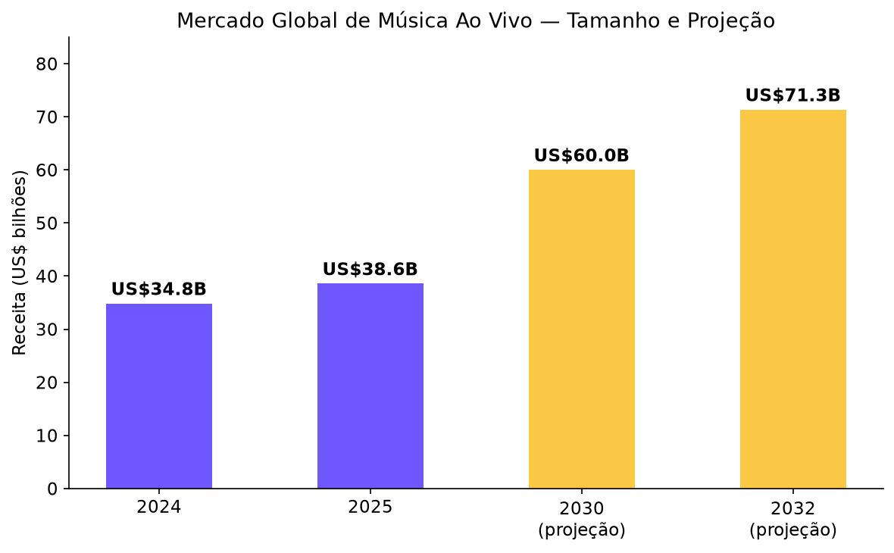
Figura 1 — Mercado global de música ao vivo: tamanho e projeção. Fonte: elaborado pelo autor com base em dados de Custom Market Insights (2026) e Research and Markets (2025).

3.2 Mercado de Gravação / Streaming
Métrica | Valor | Fonte
Receita global gravação (2025) | USD 31,7 bilhões (+6,4%) | IFPI Global Music Report (2026)
Streaming (% do total) | 69,6% (USD 22 bilhões) | IFPI (2026)
Streaming pago (usuários) | 837 milhões de assinaturas | IFPI (2026)
Brasil — posição global | #8 maior mercado | IFPI (2026)
Brasil — crescimento (2025) | +14,1% | IFPI (2026)
América Latina — crescimento | +17,1% (2025) | IFPI (2026)

3.3 Economia Criativa Global
Métrica | Valor | Fonte
Creator economy (2025) | USD 252,3 bilhões | Grand View Research (2026)
Projeção (2033) | USD 1.345,5 bilhões (CAGR 23,3%) | Grand View Research (2026)
Exportações serviços criativos (2024) | USD 1,7 trilhão | UNCTAD Data Hub (2025)
Brasil — PIB indústria criativa (2023) | 3,59% = R$ 393,3 bi | Firjan (2025)
Brasil — trabalhadores criativos | 1,262 milhão | Firjan (2025)

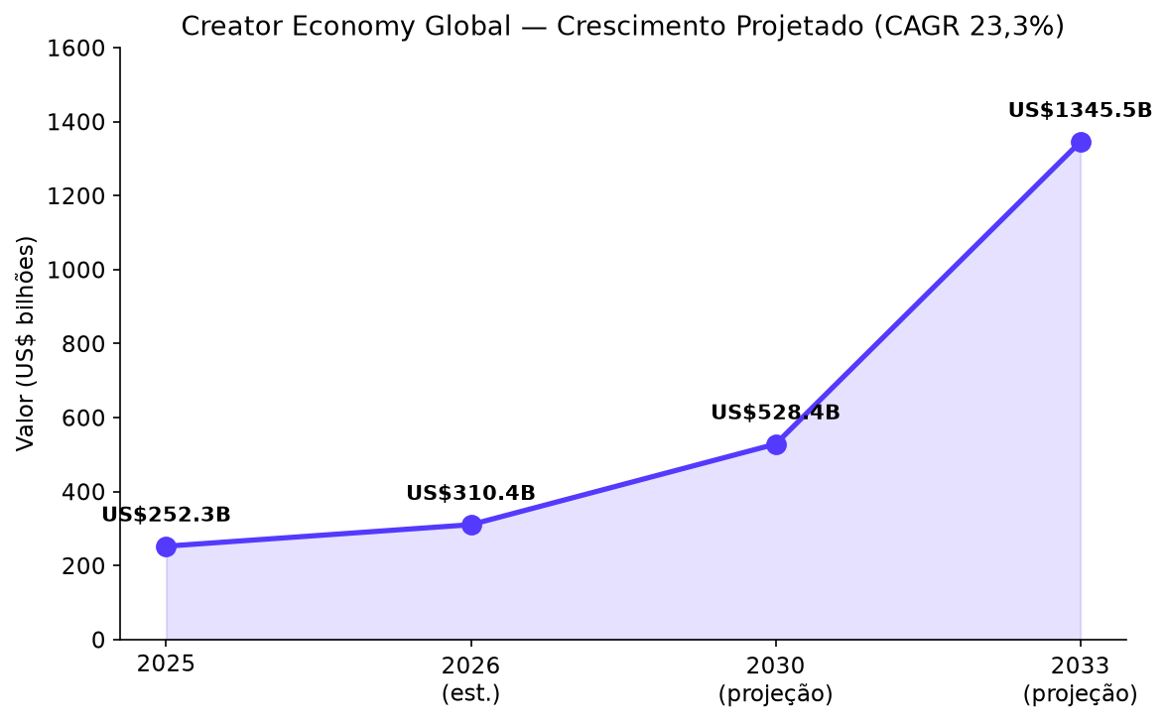
Figura 2 — Creator economy global: crescimento projetado (CAGR 23,3%). Fonte: elaborado pelo autor com base em dados de Grand View Research (2026).
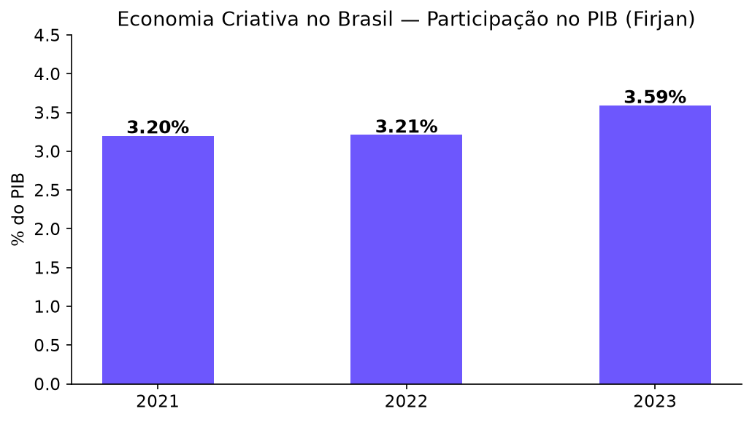
Figura 3 — Economia criativa no Brasil: participação no PIB. Fonte: elaborado pelo autor com base em dados da Firjan — Mapeamento da Indústria Criativa (2025).

3.4 Personas
Persona 1 — Músico Autoral
Lucas, 28 anos. Cantor e compositor, toca violão e voz, tem 20 faixas autorais no Spotify (2.000 seguidores), Instagram com 3.500 seguidores. Dor: toca em bares locais, mas quer alcançar festivais e cidades maiores. Não sabe como ser descoberto por contratantes. Objetivo: ser visto, ser contratado, construir carreira.
Persona 2 — Contratante
Ana, 35 anos, gerente de eventos. Contrata música ao vivo para festival de 5.000 pessoas. Precisa de 3 bandas de gêneros diferentes. Dor: não sabe onde encontrar bandas com qualidade comprovada. Instagram é caótico. Objetivo: encontrar bandas rapidamente, com preço justo e avaliações confiáveis.
Persona 3 — Estúdio
Carlos, 42 anos, dono de estúdio. Tem 4 salas, ocupação média de 60%. Dor: dificuldade de preencher horários vagos. Objetivo: maximizar ocupação, fidelizar músicos com desconto.

3.5 Concorrentes
Plataforma | Foco | Pontos Fracos | Diferencial OnStage
GigSalad (US) | Contratar artistas | Sem músicos BR | Foco em músicos autorais + social
Palinha Musical (BR) | Vagas para músicos | Sem contratação direta | Marketplace bilateral
SoundBetter (US) | Gravação em estúdio | Não é shows ao vivo | Shows + rede social
Bark (UK) | Serviços genéricos | Sem curadoria musical | Curadoria + foco exclusivo
Fiverr (global) | Freelancers | Sem especificidade | 100% música ao vivo

3.6 Análise SWOT
FORÇAS | FRAQUEZAS
Marketplace bilateral diferenciado | Marca desconhecida (pré-lançamento)
Integração Spotify + Instagram | Dependência de APIs terceiras
Modelo PLG com créditos | Necessidade de escala para liquidez
Viés internacionalização nativa | Equipe reduzida (solo founder)
Foco em músicos autorais | Recursos financeiros limitados

OPORTUNIDADES | AMEAÇAS
Economia criativa (CAGR 23,3%) | Entrada de players grandes
Música ao vivo em expansão | Mudanças nas APIs Spotify/Instagram
Brasil é #8 mercado de música | Competição por atenção
Tendência creator economy | Regulamentação trabalhista
Exportação serviços digitais em alta | Instabilidade econômica

4 MODELO DE NEGÓCIOS (Business Model Canvas)

4.1 Proposta de Valor
Dar voz e visibilidade a músicos autorais, conectando-os diretamente a contratantes de entretenimento em escala global, por meio de uma plataforma digital integrada (vitrine + marketplace + rede social).

4.2 Segmentos de Clientes
Músicos autorais e bandas (oferta); Contratantes de entretenimento (demanda); Estúdios de ensaio (infraestrutura).

4.3 Canais
App stores (Google Play, Apple App Store); Web (PWA); Redes sociais (Instagram, TikTok, YouTube); SEO; Parcerias com escolas de música, estúdios e eventos.

4.4 Relacionamento com Clientes
Auto-serviço (onboarding guiado); Comunidade (feed social, grupos por cidade); Suporte (chat, FAQ); Fidelidade (créditos por indicação, descontos progressivos).

4.5 Fontes de Receita
Fonte | Descrição | Preço
Venda de créditos | Pacotes para postar vagas e destacar perfis | R$ 15–110
Comissão sobre contrato | 10–15% sobre cada show contratado | Variável
Destaque/impulsionamento | Perfil em destaque na busca e feed | R$ 5–20/dia
Assinatura estúdio | SaaS para gestão + visibilidade | R$ 29–49/mês

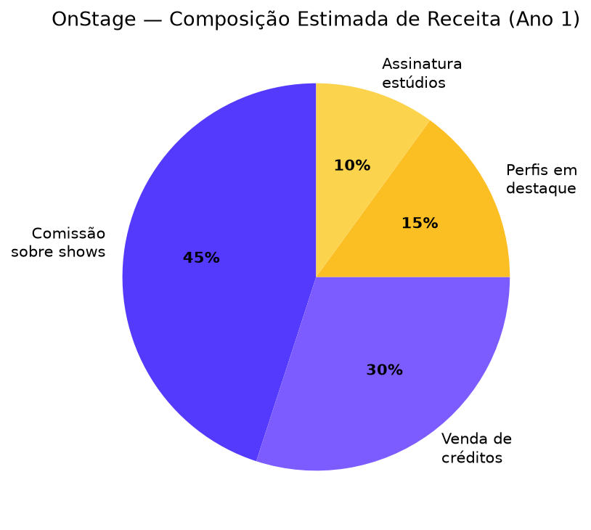
Figura 4 — Composição estimada de receita no Ano 1. Fonte: elaborado pelo autor.

4.6 Recursos Principais
Plataforma tecnológica (web + mobile); Base de dados de músicos e contratantes; Integração com APIs (Spotify, Instagram, Stripe); Equipe (founder + devs + marketing).

4.7 Atividades-Chave
Desenvolvimento e manutenção da plataforma; Aquisição de usuários; Marketing digital e conteúdo; Suporte e moderação; Expansão geográfica.

4.8 Parceiros-Chave
Spotify (API de repertório); Instagram/Meta (API de métricas); Gateways de pagamento (Stripe, PagSeguro); Escolas de música e conservatórios; Produtores de eventos.

4.9 Estrutura de Custos
Categoria | Itens
Tecnologia | Servidores cloud, domínio, APIs
Pessoal | Devs, design, marketing
Marketing | Tráfego pago, conteúdo, parcerias
Operacional | Contabilidade, jurídico, ferramentas

5 PLANO OPERACIONAL

5.1 Processos Principais
1) Onboarding de músicos: cadastro → conexão Spotify/Instagram → criação do perfil → primeira publicação.
2) Onboarding de contratantes: cadastro → busca por filtros → envio de proposta → contratação → avaliação.
3) Contratação: chat → negociação → pagamento → agendamento → evento → avaliação bilateral.
4) Gestão de créditos: compra → utilização → renovação.
5) Moderação: verificação de perfis, conteúdo reportado, resolução de disputas.

5.2 Recursos Necessários
Tipo | Descrição
Tecnológico | Servidores cloud, domínio, SSL, CI/CD
Humanos | Founder (produto), 2 devs, 1 designer, 1 marketing
Parceiros | APIs Spotify/Instagram, gateway de pagamento, analytics
Infraestrutura | Workspace remoto, ferramentas (Slack, Notion, Figma)

5.3 Estrutura Legal
MEI ou LTDA (a definir conforme escala); Termos de uso e política de privacidade (LGPD compliant); Contrato de prestação de serviços entre músico e contratante.

6 PLANO DE MARKETING

6.1 Posicionamento
'O palco onde músicos autorais encontram seu público — no Brasil e no mundo.' O OnStage se posiciona como a plataforma de carreira para músicos independentes, combinando visibilidade global, ferramentas de marketing integradas e canal direto de contratação.

6.2 Objetivos de Marketing
Objjetivo | Meta (Ano 1) | Meta (Ano 2)
Plugados cadastrados | 2.000 | 8.000
Contratantes ativos | 200 | 800
Shows contratados/mês | 50 | 200
CAC (custo de aquisição) | < R$ 20 | < R$ 15
NPS (satisfação) | > 50 | > 60
Retenção mensal (músicos) | > 60% | > 70%

6.3 Estratégia de Precificação
Pacote | Créditos | Preço | Uso
Starter (grátis) | 50 | R$ 0 | Onboarding, testar
Pro | 100 | R$ 15 | Destaque por 1 semana
Band | 500 | R$ 65 | Banda multi-membros
Premium | 1.000 | R$ 110 | Profissional ativo

6.4 Canais de Divulgação
Digital (principal):
Canal | Estratégia | Orçamento/mês
Instagram | Reels, bastidores, depoimentos | R$ 500 (Ads)
TikTok | Desafios musicais, talentos | R$ 300 (Ads)
YouTube | Entrevistas, tutoriais | R$ 200 (Ads)
Google Ads | Busca por contratar banda/músico | R$ 400
SEO | Blog com conteúdo para músicos | Orgânico
E-mail marketing | Newsletter semanal | R$ 50

Parcerias:
Escolas de música e conservatórios (co-marketing); Produtores de festivais (fornecedor oficial); Estúdios de gravação (indicação cruzada); Influenciadores musicais (embaixadores).
Growth/Orgânico:
Programa de indicação (créditos por amigo); UGC (músicos compartilham perfis); SEO local; Comunidade ativa (grupos por cidade).

6.5 Estratégia de Fidelidade
Gamificação (badges: 'Primeiro show', '5 estrelas'); Progressão (Bronze → Prata → Ouro → Diamante); Recompensas por avaliação e indicação; Perfis verificados com selo 'OnStage Verified'.

6.6 Marketing Internacional
Ação | Detalhes
Localização | PT/EN/ES desde o dia 1
Segmentação geográfica | Anúncios por país/região
Conteúdo global | Cases de músicos brasileiros no exterior
Parcerias internacionais | Agências de booking, festivais na Europa/EUA
Presença em eventos | SXSW, Web Summit, Lollapalooza

7 PLANO FINANCEIRO

7.1 Investimento Inicial
Item | Valor
Desenvolvimento MVP (freelancers — 3 meses) | R$ 15.000
Design UI/UX | R$ 3.000
Infraestrutura (servidores, domínio) | R$ 500/mês
Marketing inicial (3 meses) | R$ 4.500
Registro de marca (INPI) | R$ 1.500
Contabilidade + jurídico | R$ 2.000
TOTAL | R$ 26.500

7.2 Custos Fixos Mensais
Item | Valor/mês
Servidores e infraestrutura | R$ 800
Ferramentas (Notion, Figma, Slack) | R$ 200
Marketing recorrente | R$ 1.500
Contabilidade | R$ 400
TOTAL | R$ 2.900

7.3 Projeção de Receita (12 meses)
Mês | Músicos | Shows/mês | Comissão méd. | Receita
1 | 50 | 5 | R$ 100 | R$ 500
2 | 100 | 10 | R$ 120 | R$ 1.200
3 | 200 | 20 | R$ 150 | R$ 3.000
4 | 350 | 35 | R$ 180 | R$ 6.300
5 | 500 | 50 | R$ 200 | R$ 10.000
6 | 700 | 70 | R$ 220 | R$ 15.400
7 | 900 | 90 | R$ 250 | R$ 22.500
8 | 1.100 | 110 | R$ 280 | R$ 30.800
9 | 1.300 | 130 | R$ 300 | R$ 39.000
10 | 1.500 | 150 | R$ 320 | R$ 48.000
11 | 1.700 | 170 | R$ 350 | R$ 59.500
12 | 2.000 | 200 | R$ 380 | R$ 76.000

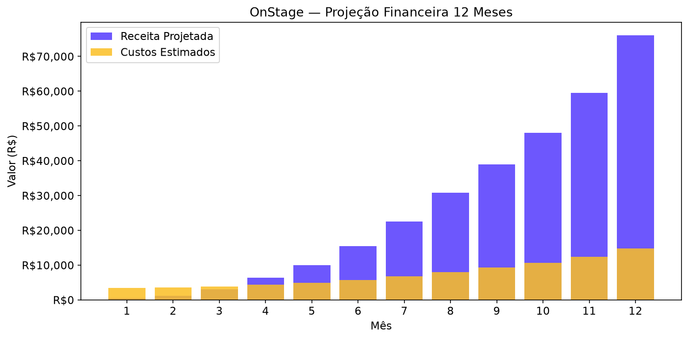
Figura 5 — Projeção financeira 12 meses: receita vs. custos estimados. Fonte: elaborado pelo autor.

7.4 Indicadores Financeiros
Indicador | Valor projetado
Break-even | Mês 5
Payback do investimento | Mês 7
Receita acumulada (Ano 1) | R$ 312.200
Margem líquida média | 35–45%

7.5 Premissas
Preço médio do show: R$ 800–2.000; Comissão: 12% sobre cada show; Crescimento de músicos: 15–20% ao mês; CAC: R$ 20 por músico (orgânico + Ads).

REFERÊNCIAS
CUSTOM MARKET INSIGHTS. Global Live Music Market Size, Trends, Share 2025-2034. 2026. Disponível em: https://www.custommarketinsights.com/report/live-music-market/. Acesso em: 03 set. 2026.
FIRJAN. Mapeamento da Indústria Criativa 2025. 8. ed. Rio de Janeiro: Firjan, 2025. Disponível em: https://observatorio.firjan.com.br/inteligencia-competitiva/mapeamento-da-industria-criativa-2025. Acesso em: 03 set. 2026.
GRAND VIEW RESEARCH. Creator Economy Market Size, Share & Industry Report, 2026-2033. 2026. Disponível em: https://www.grandviewresearch.com/industry-analysis/creator-economy-market-report. Acesso em: 03 set. 2026.
IFPI. Global Music Report 2026: State of the Industry. 2026. Disponível em: https://www.ifpi.org/global-music-report-2026-global-recorded-music-revenues-grow-6-4-as-record-companies-drive-innovation/. Acesso em: 03 set. 2026.
MARKET.US. Creator Economy Market Size, Share | CAGR of 21.8%. 2026. Disponível em: https://market.us/report/creator-economy-market/. Acesso em: 03 set. 2026.
MDIC. Estatísticas de Comércio Exterior. 2026. Disponível em: https://www.gov.br/mdic/pt-br/assuntos/comercio-exterior/estatisticas. Acesso em: 03 set. 2026.
MORDOR INTELLIGENCE. United States Live Music Market Size & Share Analysis. 2025. Disponível em: https://www.mordorintelligence.com/industry-reports/united-states-live-music-market. Acesso em: 03 set. 2026.
RESEARCH AND MARKETS. Live Music Market Size, Competitors & Forecast to 2032. 2025. Disponível em: https://www.researchandmarkets.com/report/live-performances. Acesso em: 03 set. 2026.
TECHNAVIO. Live Music Market Growth Analysis — Size and Forecast 2026-2030. 2026. Disponível em: https://www.technavio.com/report/live-music-market-industry-analysis. Acesso em: 03 set. 2026.
UNCTAD. Creative Economy Outlook 2024. Geneva: UN, 2024. Disponível em: https://unctad.org/publication/creative-economy-outlook-2024. Acesso em: 03 set. 2026.
UNCTAD. Data Hub — Global exports of creative goods and services. 2025. Disponível em: https://unctadstat.unctad.org/insights/theme/97. Acesso em: 03 set. 2026.

